Наименование проекта: «Создание современной технологии производства гофрокартона (а также гофротары и иных упаковочных изделий из него)»
Уровень приоритетности: Проект соответствует пункту 2 «Использование современных высокопроизводительных технологий при создании новых производств» Перечня приоритетных направлений инвестиционной деятельности на территории Ставропольского края на 2021-2025 годы, утвержденного постановлением Думы Ставропольского края от 24 сентября 2020 года № 1960-VI ДСК.
Краткое описание проекта: в рамках инвестиционного проекта планируется строительство «с нуля» производственного комплекса по изготовлению гофрокартона и изделий из гофрокартона (упаковочные материалы, картонные пакеты с ручками и т.д.).
На свободном земельном участке площадью от 4 га может быть выстроен комплекс взаимосвязанных помещений для осуществления логически и логистически последовательных производственных операций.
В рамках проекта будет построен одноэтажный производственный комплекс площадью 6 000 кв. м., высота здания – 9 метров. Общий строительный объем 54 000 куб. м. Здание быстровозводимое, каркасное, используемые строительные материалы: сэндвич-панели. Это будет единое здание со встроенными складскими мощностями и административным комплексом. Производственный комплекс будет огорожен.
Производство гофрированного картона представляет собой многостадийный технологический процесс с последовательно и параллельно организованными стадиями.
Этот процесс осуществляется на гофрировальном агрегате, включающий ряд скомпонованных в одну линию машин.
Производство гофрокартона и изделий из него является стратегически важным видом производства для экономики Ставропольского края, так как гофрокартон и гофротара из него обслуживают многие стремительно развивающиеся отрасли в регионе: сельское хозяйство, строительство, пищевую перерабатывающую промышленность (кондитерские заводы, фабрики, птицефабрики, молочные заводы, предприятия, развивающие садоводство, ягодоводство и т.д.).
На рынке Ставропольского края производство гофрокартона указанных наименований отсутствует. В СКФО производством гофрокартона занимается только одно предприятие, расположенное в республике Северная Осетия-Алания. Таким образом, на рынке имеется явный дефицит этой продукции, а с учетом развития обслуживаемых отраслей данной продукцией, дефицит на рынке ощущается и будет ощущаться еще более явно. Гофрокартон и гофротара являются импортируемыми видами продукции на 80%.
Требования к инженерной инфраструктуре
Для осуществления производства необходимы следующие технические условия:
- Электроснабжение: Мощность 2 МВт. Напряжение 10 Квт. Категория надежности – II.
- Газоснабжение: Годовая потребность – 4,34 млн. м³ Давление газа от 0,005 до 0,3 МПа.
- Водоснабжение/водоотведение: для технологических нужд 1000 м³/сутки.
Проектом предусмотрено размещение помещения электрощитовой с установкой приборов учета энергетических ресурсов.
Электроснабжение производства будет обеспечено трансформатором.
Водоснабжение будет осуществляться из сети муниципальных служб «Водоканал» (согласно ТУ).
Водоотведение будет осуществляться к существующему трубопроводу напорной канализации (согласно ТУ).
Обеспечение сжатым воздухом будет производиться от винтового компрессора с регулируемой производительностью. Максимальное давление – 0,8 МПа.
Обеспечение технологическим паром будет осуществляться с парогенератора производительностью 3000 кг/час пара, давлением 16 бар.
Бумагу для изготовления гофрокартона и изделий из него будем получать из действующих на территории РФ целлюлозно-бумажных комбинатов на основании договора поставки (договор допускается заключать в ходе строительства).
Продукция проекта
В рамках проекта будут изготавливаться трехслойный и пятислойный вид гофрокартона, бумажные пакеты с ручками, бугорчатая тара (держатели для стаканчиков для «кофе с собой», упаковка для яиц, разнообразная прочая гофрокартонная упаковка).
По номенклатуре проектом предусмотрено производство следующей продукции:

Наименование продукции | Единица измерения | Объем производства в квартал при выходе на полную производственную мощность | Объем производства в год при выходе на полную производственную мощность
Гофрокартон трехслойный | Кв.м | 15 000 000,0 | 60 000 000,0
Гофрокартон пятислойный | Кв.м | 15 000 000,0 | 60 000 000,0
Бугорчатая тара (гофры для яиц, держатели для стаканчиков «кофе с собой» и т.д.) | Кв.м | 1 500 000,0 | 6 000 000,0
Пакет картонный с ручками (подарочный) | Кв.м | 1 500 000,0 | 6 000 000,0
Разнообразная прочая гофрокартонная упаковка | Кв.м | 1 500 000,0 | 6 000 000,0

Проектная мощность
При реализации данного инвестиционного проекта проектная мощность составит 16,5 млн. кв. м продукции в месяц. В год объем производства составит 138 млн. кв. м продукции. При выходе на полную производственную мощность объем выручки от продаж в стоимостном выражении в квартал будет составлять от 695,191 млн. рублей без НДС в текущих ценах проекта.
В год выручка от реализации продукции будет составлять от 2 780,7 млн. рублей. В проекте предусмотрено увеличение цен на продукцию на уровне инфляции.
Потенциальные потребители
- предприятия сельскохозяйственного направления;
- предприятия строительной отрасли;
- логистические предприятия (по типу «Деловые линии», «ПЭК», Ozon и т.д.)
- предприятия различных отраслей промышленности (обрабатывающие производства, перерабатывающая промышленность, производство продуктов питания и т.д.);
- предприятия Horeca;
- event-предприятия;
- торговые предприятия.
Предлагаемые инвестиционные площадки:
- Земельный участок с кадастровым номером 26:21:020416:906, расположенный по адресу: Ставропольский край, город Буденновск, ул. Строительная, площадью 121 484 кв. м., категория Земли населённых пунктов, вид разрешенного использования - под промышленное предприятие.
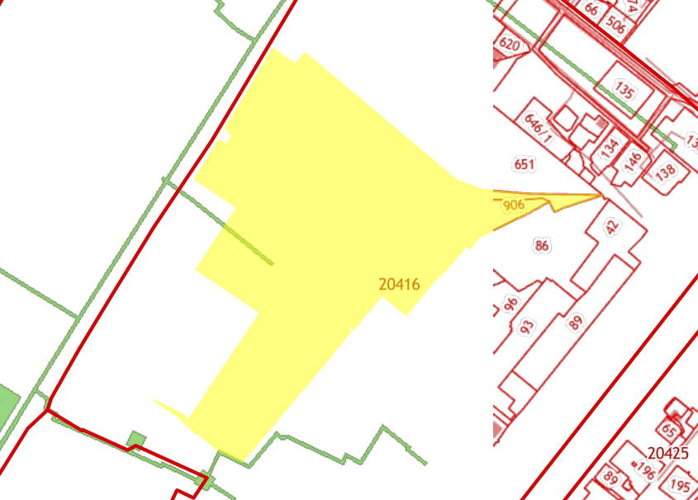
Земельный участок с кадастровым номером 26:02:102801:28, расположенный по адресу: Ставропольский край, р-н Ипатовский, территория муниципального образования г. Ипатово, секция 28 контур 1, площадью 1 050 002 кв. м., категория Земли населённых пунктов, вид разрешенного использования - для строительства объектов промышленного назначения.
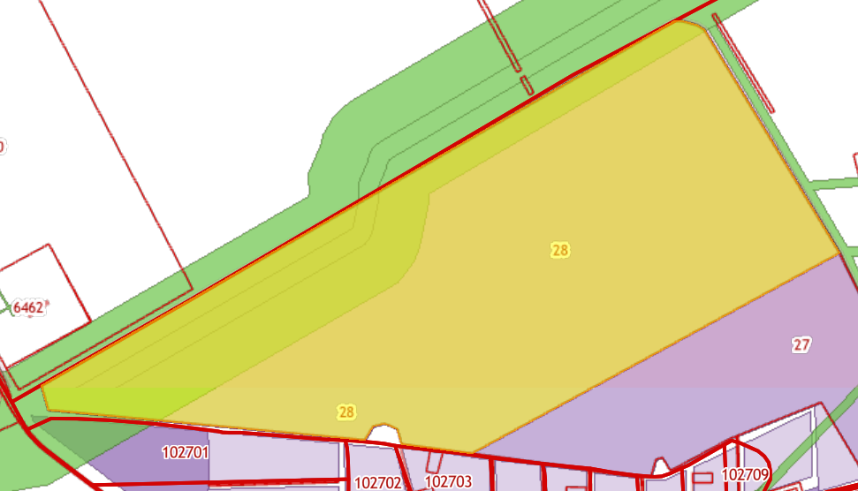

Земельный участок с кадастровым номером 26:02:102801:27, расположенный по адресу: Ставропольский край, р-н Ипатовский, территория муниципального образования г Ипатово, секция 28 контур 1, площадью 326 104 кв. м., категория Земли населённых пунктов, вид разрешенного использования - для строительства объектов промышленного назначения.
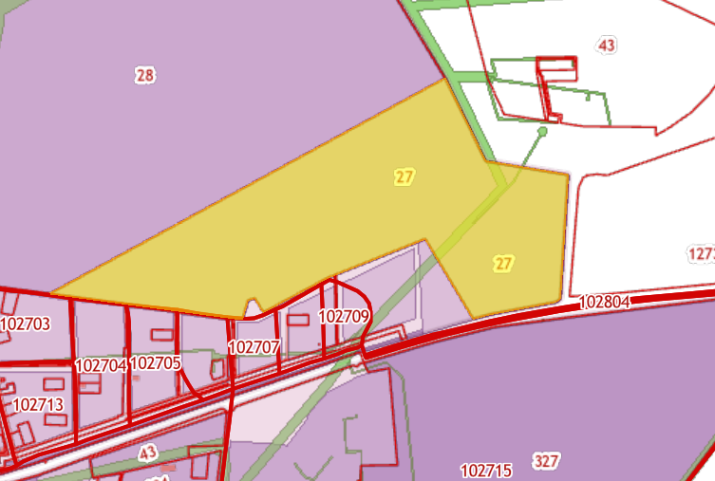

Стоимость проекта: 600 000 000 руб.

Смета инвестиционных затрат:
№ | Строка | Стоимость, руб. | НДС  (20%) | Сумма без НДС, руб.
1 | Заключение договора аренды земельного участка. Оформление тех. заключений на земельный участок | 0,0 | 0,0 | 0,0
2 | Проектно-изыскательские работы | 10 000 000 | 1 666 666,67 | 8 333 333,33
3 | Государственная экспертиза результатов инженерных изысканий и проектно-сметной документации | 3 000 000 | 500 000,00 | 2 500 000,00
4 | Строительство инженерной инфраструктуры | 30 000 000 | 5 000 000,00 | 25 000 000,00
5 | Строительно-монтажные работы | 50 000 000 | 8 333 333,33 | 41 666 666,67
6 | Очистные сооружения на 60/70 тонн в сутки 800 м*3/сутки | 68 441 800 | 11 406 966,67 | 57 034 833,33
7 | Линия для производства плоских слоев JD2012-2200M (многоцилиндровая бумагоделательная линия) 70 тонн/сутки | 232 433 200 | 38 738 866,67 | 193 694 333,33
8 | Линия для производства трехслойного и пятислойного гофрокартона 5GL150-2200 | 64 673 600 | 10 778 933,33 | 53 894 666,67
9 | Автоматическая компьютеризированная линия для производства гофротары PROFESSIONAL 250-1224 | 37 092 700 | 6 182 116,67 | 30 910 583,33
10 | Автоматическая фальцевально-склеивающая линия FGM-2500 | 8 192 100 | 1 365 350,00 | 6 826 750,00
11 | Система аспирации (пресс XTY-600W7585-25 с циклоном и мульти шреддером) | 10 416 500 | 1 736 083,33 | 8 680 416,67
12 | Комплект оборудования для производства пакетов с ручками и без | 38 794 200 | 6 465 700,00 | 32 328 500,00
13 | Технические средства | 15 000 000 | 2 500 000,00 | 12 500 000,00
14 | Благоустройство территории | 8 000 000 | 1 333 333,33 | 6 666 666,67
15 | Сырье | 15 000 000 | 2 500 000,00 | 12 500 000,00
16 | Прочие инвестиционные затраты (не капитального характера) | 8 955 900 | 1 492 650,00 | 7 463 250,00
ВСЕГО: инвестиции в проект |  | 600 000 000,0 | 100 000 000,0 | 500 000 000,00
Из них капитальные вложения |  | 576 044 100,0 | 96 007 350,0 | 480 036 750,0

Структура финансирования: 30% собственные средства, 70% кредит банка
Количество новых рабочих мест: 75 чел.
Горизонт планирования, лет: 10 лет
Срок инвестиционной стадии, лет: 36 месяцев (3 года)
Срок операционной стадии, лет (для расчета эффективности проекта): 84 мес. (7 лет).
Выручка в год при выходе на проектную мощность: 2 750 254 тыс. руб.
Выручка по проекту (в течение операционной стадии): 18 666 352 тыс. руб.
EBITDA в год при выходе на полную производственную мощность: 443 008 тыс. руб.
EBITDA по проекту (в течение операционной стадии): 2 986 491 тыс. руб.
Чистая прибыль в год при выходе на проектную мощность: 287 614 тыс. руб.
Чистая прибыль по проекту (в течение операционной стадии): 2 005 270 тыс. руб.
Рентабельность продаж: 10,74%

Показатели эффективности инвестиционного проекта

ЭФФЕКТИВНОСТЬ ДЛЯ ПРОЕКТА (FCFF)
Долгосрочные темпы роста в постпрогнозный период | 2,0%
Ставка дисконтирования | 11,2%
Чистая приведенная стоимость, NPV | 774 527
Внутренняя норма рентабельности, IRR | 40,3%
Дисконтированный срок окупаемости, PBP | 5,4
Простой срок окупаемости | 4,9
Норма доходности дисконтированных затрат (PI) | 24,1%
Модифицированная IRR, MIRR | 2,6

График окупаемости проекта

